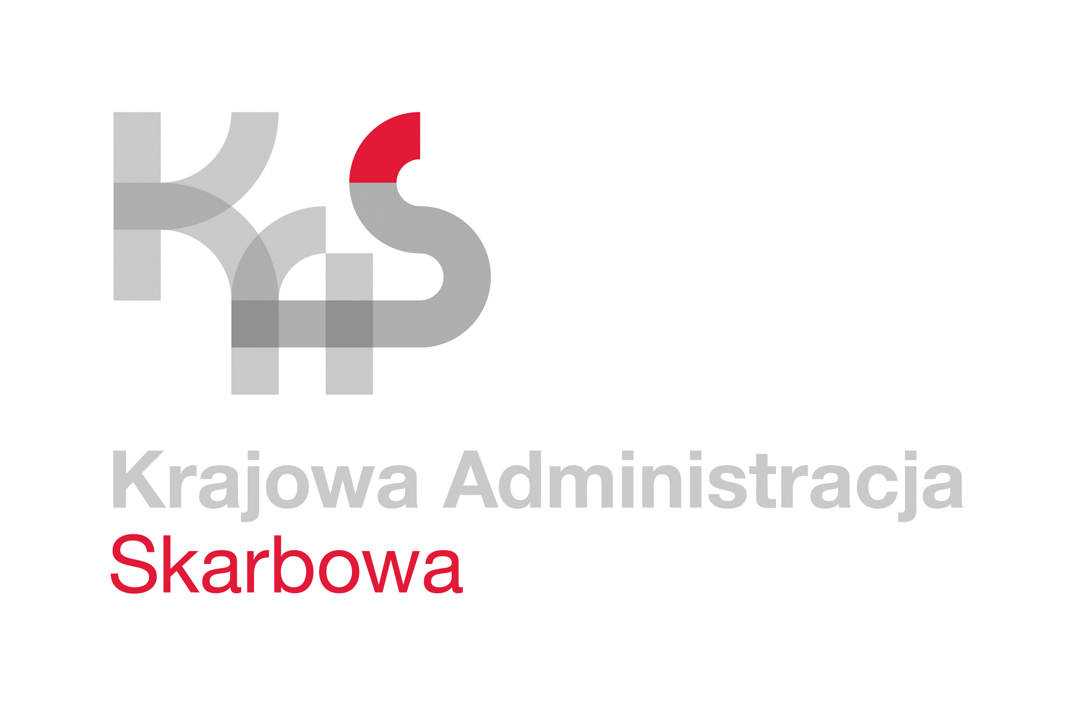
IZBA ADMINISTRACJI SKARBOWEJ
W ŁODZI

Łódź, 21 kwietnia 2022 roku
UNP: 1001-22-046569
Sprawa: Postępowanie na usługi konserwacji,
przeglądów i napraw systemów: SWiN,
ppoż., oświetlenia awaryjnego
i monitoringu, dla jednostek IAS w Łodzi
Znak sprawy: 1001-ILN-1.261.5.2022
Kontakt: Emilia Kowalska – starszy inspektor
tel. 42 28 99 765
e-mail: emilia.kowalska3@mf.gov.pl

Wyjaśnienie do treści Zaproszenia do złożenia oferty

Dotyczy: Postępowanie o udzielenie zamówienia publicznego na usługę przeglądów, konserwacji i naprawy instalacji systemu włamania i napadu, czujek ruchu oraz sygnalizacji alarmu pożaru, w tym badanie czujek dymu, przegląd klap oddymiania/okien oddymiających oraz oświetlenia ewakuacyjnego, a także systemu monitoringu, zainstalowanych w budynkach jednostek administracji skarbowej województwa łódzkiego (1001-ILN-1.261.5.2022)

W związku z przesłanym pytaniem udzielam wyjaśnień do niniejszego postępowania:

Pytanie:
Czy wymagane jest aby wszystkie osoby uczestniczące w realizacji zadań serwisowych posiadały aktualne zaświadczenie o wpisie na listę kwalifikowanych pracowników zabezpieczenia technicznego prowadzonego przez Komendanta Wojewódzkiego Policji?

Odpowiedź:
Wymóg ten dotyczy osób uczestniczących w realizacji zadań serwisowych tylko w dwóch obiektach zlokalizowanych na terenie miasta Łodzi, które zgodnie z art. 5 ust. 1 ustawy
z dnia 22 sierpnia 1997 r. - O ochronie osób i mienia (t.j. Dz.U. z 2021 r., poz. 1995 ze zm.) podlegają obowiązkowej ochronie przez specjalistyczne uzbrojone formacje ochronne
lub odpowiednie zabezpieczenie techniczne. W pozostałych jednostkach administracji skarbowej województwa łódzkiego wymóg ten nie jest konieczny.
Na oryginale podpisał
Z upoważnienia Dyrektora
Izby Administracji Skarbowej w Łodzi
Naczelnik Wydziału
Łukasz Wójcik

